خبرگزاری فارس-گروه سیاسی، سیده فاطمه موسوی؛ حرمت‌شکنی فتنه‌گران در روز عاشورای 88 را می‌توان اوج هتاکی و خیانت فتنه‌گران دانست.
در حالی که میلیون ها عزادار ایرانی و عاشق حضرت اباعبدالله در عاشورای حسینی (6/10/1388) مشغول عزاداری بودند، تعدادی از پیاده‌نظام خیابانی جریان فتنه قبل از ظهر عاشورا بی آنکه در عزای سالار شهیدان شرکت کنند، با برگزاری تجمع‌های غیرقانونی در برخی خیابان‌های تهران که هیچ شباهتی با عزاداری اباعبدالله الحسین نداشت، به طرح شعارهای ضد انقلابی و ساختار شکنانه پرداختند که از همان موقع عزاداران حسینی به مقابله با آنها پرداختند.
ظاهر و پوشش رفتار فتنه‌گران هیچگونه شباهتی به فرهنگ و مکتب عاشورا نداشت، فتنه‌گران در خودروهای خود بسان مراسم عروسی بوق می زدند و برخی نیز در تجمع ها هلهله و شادمانی و خرابکاری می کردند آشوبگران حرمت روز عاشورا را با این اقدامات نگه نداشتند.
اراذل و اوباش با سوء استفاده از حضور مردم در مراسم عزاداری اباعبدالله الحسین دست به آشوب و خسارت به اموال (موتور سیکلت، خانه، سطل های زباله،خودروی شخصی مردم) زدند و با طرح شعارهای انحرافی علیه نظام جمهوری اسلامی، ارکان نظام و مطابق خواست دشمن و رسانه‌های غربی به جشن پرداختند.
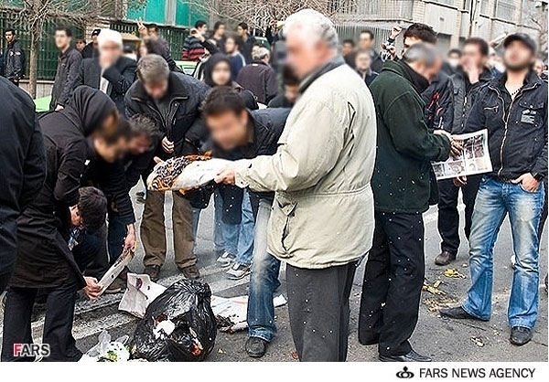

فتنه‌گران با سر دادن سوت، کف، هلهله و شعارهای بسیار اهانت آمیز عمق بی اعتقادی خود به ارزش‌های اسلامی را به نمایش گذاشتند، این عده که با پشتیبانی و دعوت رسمی اصحاب داخلی فتنه از جمله موسوی، خاتمی و کروبی در اغتشاشات حضور پیدا کرده بودند کاملاً متعلق به طیف‌های ضدانقلاب و به وضوح فاقد هرگونه تعلقی به ارزش های اسلامی بوده و در عاشورای 88 اصرار داشتند که این بی‌اعتقادی خود را به نمایش بگذارند.
یکی از سخیف‌ترین و هتاکانه‌ترین اقدامات فتنه‌گران تعرض به خیمه عزاداری حضرت اباعبدالله (ع) بود، اراذل و اوباش فتنه‌گر با حمله به هیأت‌های عزاداری، به عزاداران حسینی که در حال اقامه نمازظهر عاشورا بودند، سنگ پرانی می‌کردند.
حضور منافقین، سلطنت‌طلب‌ها و سایر گروهک‌ها به صورت سازمان یافته در اغتشاشات روز عاشورا به گونه‌ای آشکار بود که زمینه تعرض به مقدسات اسلامی را فراهم ساخت و بعدها مشخص شد تعداد قابل توجهی از گروه‌های منحرف که ارتباطات محفلی از طریق سیستم مجازی با یکدیگر داشته اند، به همراه عناصر فرقه ضاله بهائیت که برای فتنه‌انگیزی در روز عاشورا مستقیماً به سران فرقه در اسرائیل وصل و توسط آنها هدایت می‌شدند در دسته‌جات 3 الی 4 نفره در قبل از فتنه روز عاشورا در مکان‌هایی مستقر و پلاکاردها و بنرهای اهانت‌آمیز علیه نظام و مقدسات را تهیه و به خیال باطل خود اعلام نموده بودند که باید در روزعاشورا کار نظام اسلامی یکسره شود.
عاشورا؛ اوج بی‌شرمی فتنه‌گران/خنثی شدن فتنه یزیدیان زمان در بصیرت عاشورائیان
در امتداد این جریان که پس از انتخابات شکل گرفته بود باید به روز قدس نیز اشاره کرد که برخی از کسانی که خود را منتسب به جریان امام(ره) می‌دانستند فعالیت‌هایی انجام دادند که خلاف رویه حضرت امام(ره) بود و شعار«نه غزه نه لبنان جانم فدای ایران» را سردادند در صورتی که معرفی آخرین جمعه ماه مبارک رمضان به عنوان روز قدس از ابتکارات امام خمینی(ره) بود.
اما اوج بی‌شرمی فتنه‌گران در روز عاشورا خود را نشان داد که آنها واقعاً اعتقادی به اسلام و ارزش‌های دینی مردم و امام‌حسین(ع) ندارند و مشکل اساسی‌شان با حسین‌بن علی(ع) و روز عاشورا است و به همین دلیل هم بی‌قباحتی و بی‌شرمی را در روز عاشورا را به اوج خود رساندند و این تداوم جریان فتنه‌گری روز به روز خود را برای مردم آشکار کرد.
میرحسین موسوی در اقدامی هتاکانه‌تر از گذشته عاملان بی‌حرمتی‌های روز عاشورا را مردان خداجو می‌نامد و چهره واقعی خود را بیش از پیش نشان می‌دهد.
این بی‌حرمتی‌ها و کف‌و سوت‌زدن‌های یزید گونه فتنه‌گران در روز عاشورا موجب شد تا ملت ایران که همواره خود را دنباله‌رو خط حسینی می‌دانند راه خود را برای همیشه از فتنه‌گران جدا کنند به گونه‌ای که پس از واقعه تلخ عاشورای 88 جز عده‌ای منافق و سلطنت‌طلب به همراهی خارج‌نشینان از موسوی و سران فتنه حمایت نمی‌کردند.
لکه ننگی که از دامن فتنه‌گران پاک نشد
بر همین اساس حرمت‌شکنی در عاشورای 88 لکه‌ سیاهی است که تاریخ هیچ‌گاه آن را از خاطر نمی‌برد، اما واقعیتی که نمی‌توان آن را کتمان کرد این است که هیچ کس در ابتدا فکر نمی‌کرد گستاخی عده‌ای بعد از انتخابات به هتک حرمت عاشورای 88 بیانجامد و شاید باز هم عاشوراست که باید نقطه عطف و تاریخ‌ساز باشد.
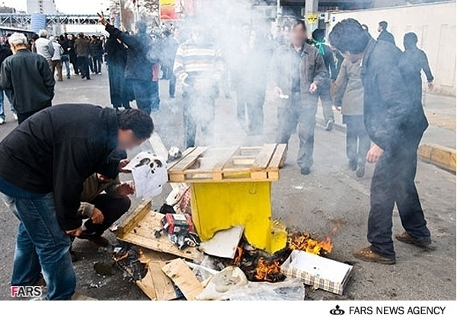

اگر چه فتنه‌گران کوشیدند که از عاشورا به مثابه ابزاری برای پیش‌بردن مقاصد سیاسی خود استفاده کنند کما اینکه پیش از این با رای مردم، عکس امام (ره)،‌ روز قدس، روز دانشجو هم اینچنین کرده بودند،‌ اما قطعا آنچه پس از هشت ماه فتنه‌گری، کار فتنه پیچیده‌ای که خواص را هم با خود درگیر کرده بود، تمام کرد، همین عاشورای 88 بود.
در عاشورای 88 اغتشاش‌گران به صورت سازماندهی شده نمادهای سبز را حمل می‌کردند و در یک ترکیب سازماندهی شده در چند خیابان تهران دست به تجمع زدند، این جماعت شعارهای ساختارشکنانه سر می‌دادند و از سوی دیگر سوت و کف می‌زدند.
در آن سوی دنیا هم هلهله‌ای برپا بود؛ مریم رجوی این عاشورا را بهار تهران نامید و ریگی،‌ ایهود باراک وزیر جنگ اسرائیل و اوباما به نمایندگی از دشمنان ایران اسلامی به ستایش فتنه‌گران پرداختند، سران داخلی فتنه نیز به توجیه اقدامات غیر قابل باور حامیان خود پرداخته و به اصطلاح صورت مساله را پاک کردند، کروبی در بیانیه خود عزاداران حسینی را مشتی وحشی نامید و میر حسین موسوی نیز فتنه‌گرانی که حرمت سیدالشهدا و عزاداران حسینی را هتک کرده بودند، «مردان خدا جوی» عنوان کرد.
طومار 8 ماهه فتنه با حماسه مردمی 9 دی به پایان رسید
سرانجام ملت با بصیرت ایران اسلامی در 9 دی 88 و پس از واقعه تلخ روز عاشورا حماسه عظیم 9 دی را خلق کردند که به در ستی به عنوان «روز بصیرت و میثاق امت با ولایت» نامگذاری شده است؛ 9 دی یک نقطه عطفی در تاریخ انقلاب اسلامی و یک بیعت جدیدی بود که بین مردم و رهبری تجدید شد؛ 9 دی یک بیعت مجدد بود که نشان داد مردم واقعاً دلشان در گرو رهبری است و پای انقلابشان تا همه جا ایستاده‌اند؛ مردم با مشت محکم بر دهان یاوه گویان و کسانی که سودای از بین بردن انقلاب را در سر می‌پروراندند، زد.
مردمی که صبورانه و با بزرگواری هشت ماه تمام اقدامات فتنه‌گران را تحمل کرده بودند، با شعارهایی همچون «حسین جان شرمنده‌ایم» در روز 9 دی سراسر تهران را لبریز از شور حسینی کردند و اینگونه بود که طومار طوفانی هشت ماهه با نقش‌آفرینی مردم و محاکمه خیابانی سران فتنه به پایان رسید.
مقام معظم رهبری پس از حماسه 9 دی درباره عظمت حضور مردم فرمودند که مطمئن باشید روز 9 دی در تاریخ ماند و متمایز شد و در این قضایا هم عاشورا به کمک ملت آمد.
حجت‌الاسلام پناهیان: فتنه 88 احقاداً، بدریة، خیبریة و حنینیة بود
حجت‌الاسلام علیرضا پناهیان در خصوص فتنه 88 با بیان اینکه فتنه 88 نه مشکل انتخاباتی بود و نه مشکل تقلب انتخابات، بلکه «احقاداً بدریة و خیبریة و حنینیة» بود؛ می‌گوید:‌گره‌هایی بود که برخی خواستند گره‌گشایی و عقده‌گشایی کنند.
آنها جریاناتی بودند که روند اصیل انقلاب اسلامی را نمی‌توانستند تحمل کنند و می‌دیدند علی‌رغم اینکه همه امکاناتی دارند و همه‌گونه سوابق در آنها موجود است از صحنه انقلاب اسلامی به واسطه اشتباهات و دیدگاه‌های خودشان بیرون رانده می‌شوند.
این بیرون رانده شدن از مسیر اصلی انقلاب را خود موجب شده بودند اما نمی‌توانستند تحمل کنند که در نهایت به این تعارض انتخابات کشیده شد؛ در واقع انتخابات و مشکلاتی که برای انتخابات بیان می‌کردند بهانه‌ای بود برای عقده‌گشایی کسانی که از انقلاب فاصله گرفته بودند و روند تکاملی انقلاب را نمی‌توانستند تحمل کنند.
برخی واقعاً ساده‌اندیشانه تصور می‌کنند بدون آنها انقلاب نمی‌تواند جلو برود و جامعه اداره شود و بدون نگاه آنها هیچ نگاه دیگری از سلامت و صلابت برخوردار نیست؛ این‌ها اگرچه مدعی گفت‌وگو بودند ولی واقعاً اهل گفت‌وگو نیستند؛ وقتی که باید حق و باطل روشن شود از گفت‌وگو طفره می‌رفتند.
اینها با درست کردن تعارض نسبت به کیان نظام به بهانه انتخابات می‌خواستند انتقام بگیرند؛ از روند طرد شدن خودشان از انقلاب، طرد شدنی که هیچ کس برای آنها جز خودشان نخواسته بود؛ اینها فکر می‌کنند که می‌توانند انقلاب را آنگونه‌ای که خودشان تصور می‌کنند تفسیر کنند ولی در واقع نه انقلاب به شکلی که آنها می‌پندارند قابل تفسیر است و نه مردم معطل تحلیل‌های آنها می‌مانند.
اما به راستی نباید این اقدامات برخی افراد را به فراموشی سپرد، پس‌مانده‌های فتنه 88 که همکاری آنها با دشمنان ملت ایران در ائتلاف غربی-عربی بر همگان آشکار شده، می‌خواهد با گذشت زمان چهره کریه و پلید فتنه‌گران را بزک کرده و با پررویی در مقام مدعی هم برآیند!اما عاشورای حسینی و حافظه تاریخی ملت ایران از وقایع تلخ و ناگوار سال 88 که با خیانت این افراد به وقوع پیوست، هیچ‌گاه به آنها این اجازه را نخواهد داد که عرض اندامی کنند.باید بپذیرند همچون یزیدها و ابن‌زیادها و ابن‌سعدها به زباله دان تاریخ پرتاب شده‌اند.
فراموش نکردن ماجراهای فتنه ی 88 و روز عاشورا هیچگاه به آنان این اجازه نخواهد داد که حتی کوچکترین عرض اندامی داشته باشند و بخواهند کاری انجام دهند.
انتهای پیام/

